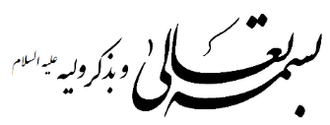
کلید جدول دانشجو 1
1 | صدره
2 | صدیق اکبر
3 | ابتغاء مرضات الله
4 | فاروق اعظم
5 | ذوالفقار
6 | الثقلین
7 | حدیث رایت
8 | الی الطیر
9 | سلونی، تفقدونی
10 | هفتاد و چهار
11 | مسکین، یتیم، اسیر
12 | انفسنا
13 | فی القربی
14 | الهادی
15 | بعذاب واقع
16 | فاسمعوا له
17 | عمروعاص
18 | مالک اشتر
19 | غررالحکم
20 | لایفنی
21 | امینی
22 | صفین
23 | صباح
رمز جدول:
نماز و روزه و حج کسی نشد قبول
مگر به مهر علی و ائمه اطهار

